EXAMEN PRIMARIA

Correspondiente al mes de MARZO

NOMBRE DEL ALUMNO: ____________________________________________________

GRUPO:___________ FECHA: ___________________ No. DE LISTA: ___________

|  |  |  |  |  |  |
| --- | --- | --- | --- | --- | --- |
| **Aprovechamiento** | **Participación** | **Tareas** | **Libro y cuaderno** | **Trabajo trimestral** | **TOTAL** |
|  |  |  |  |  |  |

|  |  |
| --- | --- |
| ESPAÑOL  Calif. Examen=  %=  Calif. Final= | MATEMÁTICAS  Calif. Examen=  %=  Calif. Final= |
| CIENCIAS NATURALES  Calif. Examen=  %=  Calif. Final= | GEOGRAFÍA  Calif. Examen=  %=  Calif. Final= |
| HISTORIA  Calif. Examen=  %=  Calif. Final= | FORMACIÓN CÍVICA Y ÉTICA  Calif. Examen=  %=  Calif. Final= |
| VIDA SALUDABLE  Calif. Examen=  %=  Calif. Final= | |

FIRMA DEL PADRE O TUTOR: _______________________________________

**ESPAÑOL**

**(20 ACIERTOS)**

**LEE EL SIGUIENTE TEXTO Y RESPONDE LAS PREGUNTAS 1,2, 3 y 4.**

***LA BUENA ALIMENTACION***

***El pasado 24 de enero del presente año, nos acompañó en las instalaciones del plantel la licenciada en nutrición Gabriela Montes, a quien entrevistamos sobre un tema de gran relevancia para todas las personas: cómo tener una buena alimentación.***

***La licenciada Montes explicó que una buena alimentación consiste en consumir alimentos nutritivos que provean al organismo de los elementos necesarios para su buen funcionamiento. De la misma manera, agregó que***

***la alimentación influye en gran medida sobre la salud y que comiendo adecuadamente se pueden evitar las enfermedades.***

***Cuando le preguntamos cuáles eran los alimentos que debíamos consumir para estar sanos, mencionó que hay que comer sobre todo frutas, verduras y cereales, sin olvidar la carne y los productos lácteos y que, aunque debemos consumir grasas y azúcares, debemos consumir sólo una cantidad mínima.***

***Finalmente, le agradecimos el tiempo que le dedicó a la entrevista y nos despedimos de ella. Gracias a la información que nos proporcionó la licenciada Montes, ahora sabemos que para conservar una buena salud la alimentación debe ser variada y estar bien equilibrada.***

## 1. ¿Cuál fue el tema sobre el que entrevistamos a la licenciada en nutrición?

1. Cómo se hacen los caramelos. B) La buena alimentación. C) Cómo estudiar nutrición. D)Las entrevistas.

## 2. ¿En qué consiste una buena alimentación?

1. En comer lo que más se nos antoja. B) En ingerir la mayor cantidad de comida posible. C) En proveer al organismo de lo necesario para su buen funcionamiento. D) En darle al cuerpo más carbohidratos y grasas que proteínas.

## 3. Comer adecuadamente también ayuda a:

1. Evitar enfermedades. B) Engordar. C) Enfermarse. D) Evitar el crecimiento.

## 4. ¿Qué grupo de alimentos debemos consumir más?

1. Aceites. B) Azúcares y harinas. C) Lácteos. D) Frutas y verduras.

**LEE CON ATENCION Y ELIJE LAS RESPUESTAS CORRECTAS.**

## 5. ¿Cómo se llama la sílaba que se pronuncia con menor fuerza en una palabra?

A) Sílaba tónica. B) Sílaba átona.

C) Sílaba fuerte. D) Sílaba débil.

## 6. Palabras en las que la sílaba tónica es penúltima sílaba y se acentúan cuando no terminan en n, s o vocal.

A) Agudas. B) Graves. C) Esdrújulas. D) Sobreesdrújulas.

## 7. Son expresiones que se usan cotidianamente para dar consejos o alguna enseñanza sobre nuestro comportamiento.

A) Cuentos. B) Refranes. C) Fábulas. D) Leyendas.

**8. Todos son textos narrativos, *excepto***:

A) Cuentos. B) Refranes. C) Fábulas. D) Leyendas.

**9. Es el texto donde se narra una historia ficticia, protagonizada principalmente por animales y que al final nos deja una enseñanza, hablados de**:

A) Cuentos. B) Refranes. C) Fábulas. D) Leyendas.

**10. Es una narración escrita de manera cronológica sobre hechos o acontecimientos relevantes de la historia, nos referimos a:**

A) Biografía. B) Monografía. C) Relato histórico. D) Relato autobiográfico.

**11. Son características del relato histórico, *menos:***

A) Moraleja. B) Orden cronológico. C) Bibliografía. D) Inicio, desarrollo, cierre.

**12. Parte del relato histórico donde se finaliza la narración, dejando la posibilidad de que se origine otro relato.**

A) Introducción. B) Desarrollo. C) Desenlace. D) Moraleja.

**13. Parte del relato histórico donde se presenta un panorama acerca de lo que se tratará.**

A) Introducción. B) Desarrollo. C) Desenlace. D) Moraleja.

**14. Parte del relato histórico donde se explican y asocian los acontecimientos.**

A) Introducción. B) Desarrollo. C) Desenlace. D) Moraleja.

**DICTADO**

De los números 15 a 20 deberás escribir en la hoja de respuestas las palabras que se dicten.

**MATEMÁTICAS**

**(20 ACIERTOS)**

**1. En la tienda de deportes venden 3 tipos de pelotas: de golf hay 4 cajas con 600 pelotas, de béisbol hay 7 cajas con 150 pelotas cada una y de tenis hay una caja con 500 pelotas. ¿Cuántas pelotas hay en total?**

A) 3 900 pelotas. B) 3 945 pelotas. C) 3 950 pelotas. D) 3 955 pelotas.

**2. En un juego de tiro al blanco los aros rojos valen 450 puntos, los negros 360 puntos y los blancos 50 puntos. Al tirar 3 al rojo, 2 al negro y 4 al blanco, ¿cuántos puntos hicimos?**

A) 2 260 puntos. B) 2 270 puntos. C) 2 280 puntos. D) 2 265 puntos.

**3. Un pedazo de tela mide 9 cm de largo por 4 cm de ancho, ¿cuánto mide la superficie de la tela?**

A) 36 cm2. B) 35 cm2. C) 34 cm2. D) 37 cm2.

4**. En una dulcería se entregaron los dulces siguientes: 4 cajas con 800 gomitas, 5 paquetes con 250 paletas cada uno, 6 bolsas con 20 chocolates cada una y 3 mazapanes. ¿Cuántos dulces fueron entregados?**

A) 4 572 dulces. B) 4 577 dulces. C) 4 574 dulces. D) 4 573 dulces.

**5. Si a Rubén le depositaron $800 y con eso juntó $1 350, ¿cuánto dinero tenía antes del depósito?**

A) Tenía $450 B) Tenía $250 C) Tenía $600 D) Tenía $550

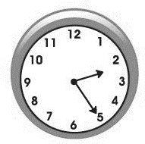

**6. ¿Qué hora marca el reloj?**

A) 1:25 B) 2:25

C) 2:05 D) 1:45

**7. ¿Qué cuerpo geométrico tiene una caja de zapatos?**

A) Un prisma rectangular. B) Una pirámide triangular. C) Una pirámide cuadrangular. D) Un cubo.

**8. Es el cuerpo geométrico de un dado.**

A) Prisma rectangular. B) Pirámide triangular. C) Pirámide cuadrangular. D) Cubo.

**9. Al restar 1 unidad de millar a 10 789, el resultado es:**

A) 10 879 B) 9 789 C) 10 799 D) 10 790

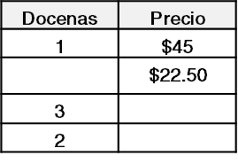**10. Cada vez que hay fiesta en el pueblo, María vende flores a $45 la docena. De acuerdo a lo anterior, encuentra las faltantes de la tabla siguiente:**

A) ½ de docena, $115.00 $80.00

B) ½ de docena, $125.00, $87.50

C) ½ de docena, $135.00, $90.00

D) ¼ de docena, $145.00, $70.00

Observa las siguientes figuras:

**11. ¿Cuántos cubos tendría la figura 4, si tuviéramos que dibujarla?**

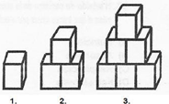

A) 8 cubos. B)10 cubos. C) 9 cubos. D)15 cubos.

**12. Voy a comprar un lápiz en la papelería que me cuesta $4.70 y una pluma de $5.50, ¿cuánto pagaré por ambas cosas?**

A) $10.20 B)$10.75 C) $10.25 D)$10.50

**13. Para construir una casa, Pedro compró 200 sacos de cemento. Pagó con un cheque de $ 20,000. ¿Cuánto le costó cada saco de cemento?**

A) Cada saco costó $ 125. B) Cada saco costó $ 120. C) Cada saco costó $ 100. D) Cada saco costó $ 200.

**14. Los alumnos de 5to grado se tienen que formar en filas de 7 para hacer una tabla rítmica. Si el total de alumnos es de 63, ¿cuántas filas pueden formar?**

A) 8 filas. B) 7 filas. C) 9 filas. D) 10 filas.

**15. ¿Cuál es el faltante en la siguiente suma? 567 + ____ = 777**

A) 300. B) 340. C) 210. D) 250.

**Observa la imagen y contesta:**

**16. Si con una botella se llenan 4 vasos, ¿cuántas botellas necesito para llenar 14 vasos?**

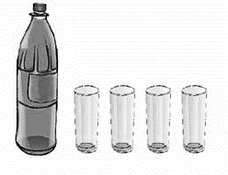

A) 4 botellas y ½. B) 5 botellas. C) 2 botellas y ¼. D) 3 botellas y ½.

***Resuelve las siguientes operaciones fraccionarias y elije la respuesta correcta.***

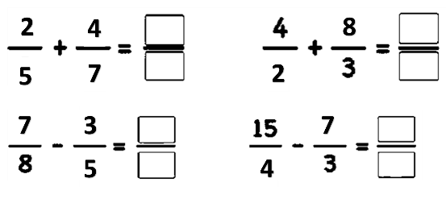**17. El resultado de la suma es:**

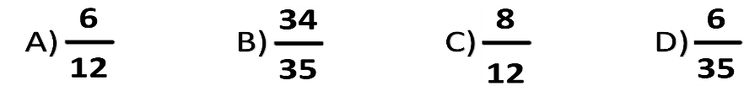

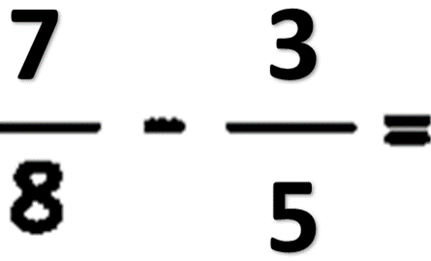**18. El resultado de la resta es:**

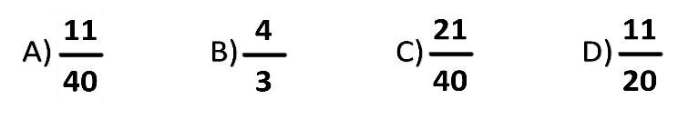

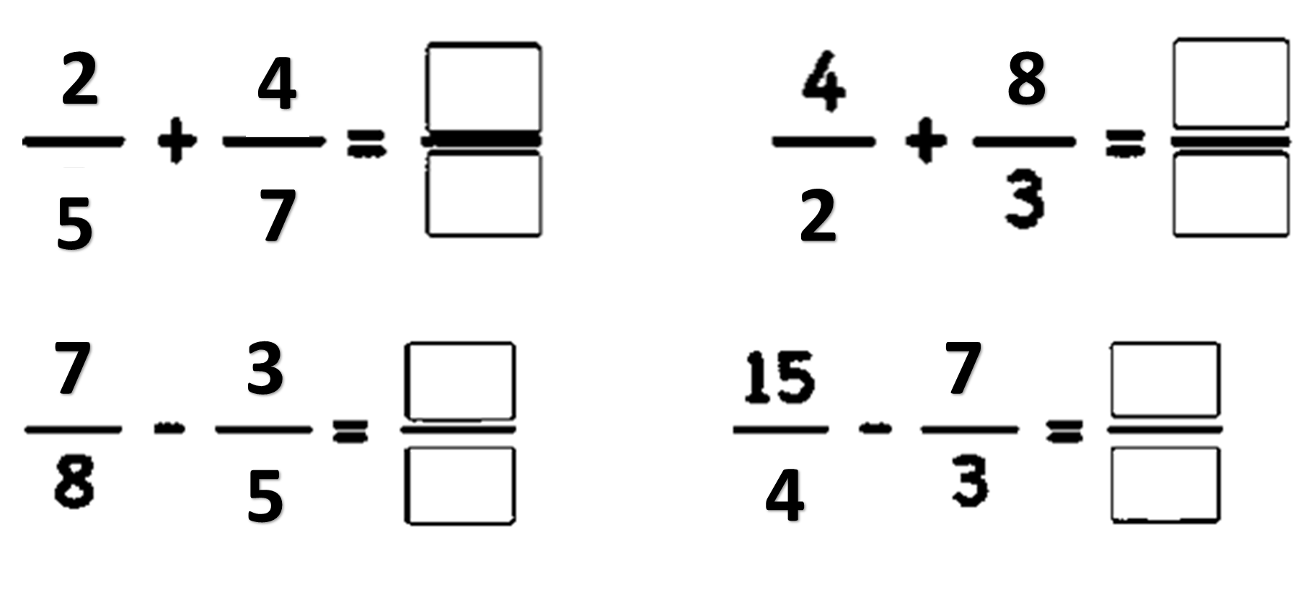**19. El resultado de la suma es:**

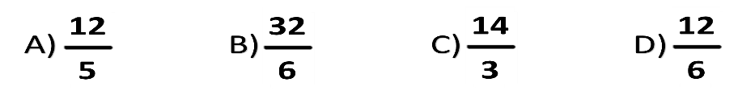

**20. El resultado de la resta es:**

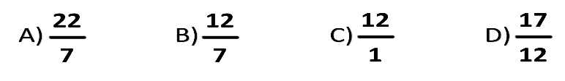

**CIENCIAS**

**(15 ACIERTOS)**

**1. ¿Qué es un ecosistema?**

A) Es un espacio entre una isla y otra. B) Es donde se juntan el agua dulce y salada. C) Es un conjunto de seres vivos, el ambiente donde viven y las relaciones que establecen entre si. D) Es una saliente en la playa.

**2. Es ovoide, achatada de los polos y ensanchada en el Ecuador:**

A) La luna. B) El Sol. C) La Tierra. D) La Galaxia.

**3. Elige la afirmación correcta.**

A) La luna refleja la luz solar. B) La luna siempre está en el mismo lugar. C) La luna tiene luz propia.

D) La luna no gira.

**4. ¿Por qué se dice que México es un país Megadiverso?**

A) Porque cuenta con variados ecosistemas y especies de plantas y animales. B) Porque tiene muchas tradiciones y cultura. C) Porque se hablan varias lenguas indígenas. D) Porque tiene democracia y soberanía.

**5. ¿Cuántos son los reinos en los que se dividen los seres vivos?**

A) 3 reinos. B) 5 reinos. C) 4 reinos. D) 6 reinos.

**6. Son capaces de fabricar su alimento a partir de sustancias sencillas con ayuda de la luz del sol, hablamos del:**

A) Reino hongos. B) Reino animal. C) Reino vegetal. D) Reino moneras.

**7. Pueden ser unicelulares o pluricelulares, generalmente se alimentan de restos de seres vivos, viven fijos en un lugar, nos referimos a:**

A) Reino hongos. B) Reino animal. C) Reino vegetal. D) Reino moneras.

**8. Incluye a los protozoos y a las algas, son unicelulares, viven en el agua, en el suelo o en el interior de otros seres vivos causando graves enfermedades, hablamos de:**

A) Reino hongos. B) Reino animal. C) Reino protoctistas. D) Reino moneras.

**9. Son unicelulares, viven en diferentes medios, algunas bacterias son beneficiosas para las personas y a otras les causan enfermedades, son del:**

A) Reino hongos. B) Reino animal. C) Reino vegetal. D) Reino moneras.

**10. Son pluricelulares, no son capaces de fabricar su alimento, la mayoría son capaces de desplazarse de un lugar a otro, son del:**

A) Reino hongos. B) Reino animal. C) Reino vegetal. D) Reino moneras.

**11. Todas las plantas pertenecen al reino:**

A) Protoctista. B) Vegetal. C) Hongos. D) Monera.

**12. Bacterias pertenecen al reino:**

A) Protoctista. B) Animal. C) Vegetal. D) Moneras.

**13. Todos los animales son del reino:**

A) Protoctista. B) Animal. C) Vegetal. D) Moneras.

**14. Las setas, mohos y levadura componen el reino:**

A) Protoctista. B) Hongos. C) Vegetal. D) Moneras.

**15. Los protozoos y las algas son del reino:**

A) Protoctista. B) Hongos. C) Vegetal. D) Moneras.

**GEOGRAFÍA**

**(20 ACIERTOS)**

**1. Actividades que transforman materias primas en productos elaborados, son los del:**

A) Sector primario. B) Sector secundario. C) Sector terciario o servicios. D) Agricultura.

**2. Actividades que se obtienen directamente de la naturaleza, son los del:**

A) Sector primario. B) Sector secundario. C) Sector terciario o servicios. D) Comercio.

**3. Actividades que proporcionan servicios, son los del:**

A) Sector primario. B) Sector secundario. C) Sector terciario o servicios. D) Pesca.

**4. Son ejemplos de actividades del sector terciario menos:**

A) Comercio. B) Seguridad. C) Educación. D) Agricultura.

**5. Todas son actividades del sector primario excepto:**

A) Construcción. B) Pesca. C) Ganadería. D) Minería.

**6. Actividades del sector secundario, menos:**

A) Industria. B) Agricultura. C) Construcción. D) Ninguna de las anteriores.

**7. Los sitios arqueológicos son las más visitados por turistas extranjeros, esta actividad turística es de tipo:**

A) Cultural. B) Natural. C) Comercio interior. D) Comercio exterior.

**8. Nuestro país vende a Canadá la mayor parte del maíz que se produce, esta actividad se refiera al:**

A) Cultural. B) Natural. C) Comercio interior. D) Comercio exterior.

**9. Los bosques a donde llega las mariposa monarca son visitados cada año por muchos mexicanos, la actividad turística es de tipo:**

A) Cultural. B) Natural. C) Comercio interior. D) Comercio exterior.

**10. Los estados del sur del país venden frutas a los estados del norte, esta actividad se refiera al:**

A) Cultural. B) Natural. C) Comercio interior. D) Comercio exterior.

**11. Efecto negativo para el ambiente de las grandes ciudades.**

A) Deslaves de tierra. B) Deforestación. C) Incremento de la fauna. D) Acumulación de basura.

**12. Son los límites internacionales que indican hasta dónde se extiende el territorio de cada país:**

A) Fronteras. B) Continentes. C) Océanos. D) Mares.

**13. ¿Qué es un inmigrante?**

A) Es una persona que regresa a su comunidad de origen. B) Es una persona que se establece en

otro lugar para trabajar. C) Es una persona que deja el lugar donde vive para irse a vivir a otra localidad.

D) Es una persona que vive en Estados Unidos y se viene a vivir a México.

**14. ¿Qué es un emigrante?**

A) Es una persona que regresa a su comunidad de origen. B) Es una persona que se establece en

otro lugar para trabajar. C) Es una persona que deja el lugar donde vive para irse a vivir a otra localidad.

D) Es una persona que vive en Estados Unidos y se viene a vivir a México.

**15. Capital de Sonora:**

A) Villa Hermosa. B) Saltillo. C) Hermosillo. D) Tuxtla Gutiérrez.

**16. Capital de Coahuila:**

A) Villa Hermosa. B) Saltillo. C) Hermosillo. D) Tuxtla Gutiérrez.

**17. Capital de Chiapas:**

A) Villa Hermosa. B) Saltillo. C) Hermosillo. D) Tuxtla Gutiérrez.

**18. Capital de Tabasco:**

A) Villa Hermosa. B) Chetumal. C) Hermosillo. D) Tuxtla Gutiérrez.

**19. Capital de Quintana Roo:**

A) Villa Hermosa. B) Chetumal. C) Mexicali. D) Guadalajara.

**20. Capital de Jalisco:**

A) Cuernavaca. B) Toluca. C) Tepic. D) Guadalajara.

**HISTORIA**

**(20 ACIERTOS)**

**1. La independencia fue un proceso que duró:**

A) 1 año. B) 5 años. C) 11 años. D) 20 años.

**2. ¿Cuándo ocurrió en grito de Dolores?**

A) 15 de septiembre. B) 16 de septiembre. C) 20 de septiembre. D) 13 de septiembre.

**3. Personas encargadas de evangelizar a los indígenas y convencerlos de llevar una vida pacífica y sedentaria.**

A) Los nobles. B) Los capataces. C) Los frailes. D) Los presidiarios.

**4. ¿Cómo llamaron los europeos al nuevo continente que descubrió Cristóbal Colón?**

A) América. B) Asia. C) África. D)Indias Occidentales.

**5. Los aztecas o mexicas llegaron al valle de México desde un lugar llamado:**

A) Tula. B) Aztlán. C) Tenochtitlán. D) La venta.

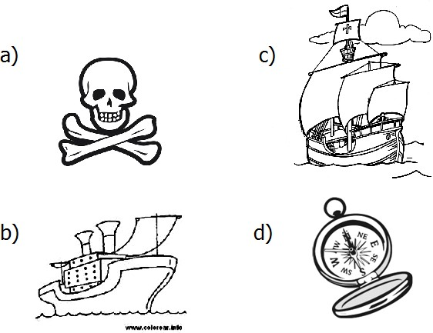**6. ¿Cuál de las siguientes imágenes representa una carabela?**



**7. Cuando se habla de la Nueva España, nos referimos a:**

A) Guatemala. B) Canadá. C) España. D) México.

**8. ¿Para qué se empezaron a reunir en Querétaro en 1810 Allende, Hidalgo, Aldama, Domínguez y Ortiz?**

A) Para hacer un escrito a favor de la religión. B) Para llenar unos papeles que les solicitaba el virrey.

C) Para hacer los cobros correspondientes de mes a los indígenas. D) Para conspirar en contra del gobierno de la Nueva España.

**9. ¿Qué sucedió cuando dicha reunión fue descubierta?**

A) Fueron a visitar al Papa. B) Tuvieron una cita con el virrey. C) Allende y Aldama fueron a buscar a Hidalgo para adelantar la lucha. D) Llevaron los papeles con el rey de España.

**10. ¿Quiénes conformaban el movimiento de la lucha por la Independencia al lado de Don Miguel Hidalgo?**

A) Soldados norteamericanos. B) El pueblo español. C) Obreros, campesinos, artesanos.

D) franceses que estaban de visita en el país.

**11. Son los nombres de algunos de los Niños Héroes, menos:**

A) Francisco González Boca Negra. B) Francisco Márquez. C) Juan Escutia. D) Fernando Montes de Oca.

**12. Fue el Niño Héroe que defendiendo la Bandera se envolvió en ella y se lanzó al vacío.**

A) Francisco González Boca Negra. B) Francisco Márquez. C) Juan Escutia. D) Fernando Montes de Oca.

**13. Fecha en la que se conmemora a los Niños Héroes.**

A) 15 de septiembre. B) 16 de septiembre. C) 20 de septiembre. D) 13 de septiembre.

**14. ¿Cuántos cadetes del Colegio Militar son recordados como los niños héroes?**

A) 4 niños. B) 10 niños. C) 6 niños. D) 13 niños.

**15. ¿Quiénes querían atacar el Castillo de Chapultepec?**

A) Españoles. B) Europeos. C) Estadounidenses. D) Franceses.

**16. Son personajes que intervinieron en la lucha de Independencia menos:**

A) Josefa Ortiz de Domínguez. B) José María Morelos y Pavón. C) Sor Juana Inés de la Cruz. D) Allende.

**17. Año en el que dio inicio la guerra de Independencia.**

A) 1910. B) 1594 C) 1810 D) 1821

**18. Capacidad de tomar decisiones propias y actuar sin que otra persona u otro Estado intervenga o influya.**

A) Guerra civil. B) Hacienda pública. C) Soberanía. D) Decisión.

**19. Lucha armada en la que combaten entre sí los habitantes de un mismo pueblo o nación.**

A) Guerra civil. B) Hacienda pública. C) Soberanía. D) Decisión.

**20. Institución que recauda y administra el dinero con el que cuenta el gobierno y emplea para pagar los salarios de sus trabajadores, las obras públicas y diversos servicios necesarios en la comunidad.**

A) Guerra civil. B) Hacienda pública. C) Soberanía. D) Decisión

**FORMACIÓN**

**(12 ACIERTOS)**

**1. Joaquín es un excelente jugador de futbol, a la hora del recreo jugó un partido con sus amigos. Después se molestó mucho porque su equipo iba perdiendo y comenzó a insultar a sus compañeros, además los culpó de la derrota. Joaquín necesita:**

**A)** Entrenar con su equipo todos los días. B) Escoger a los compañeros más buenos para formar un buen equipo.

C) Entrenar el sólo para ser un mejor jugador. D) Aprender a controlar sus emociones y moldear su conducta.

**2. Palabras clave que deben normar nuestra conducta ciudadana porque son condiciones de la vida civilizada.**

A) Libertad, democracia y tolerancia. B) Igualdad, deshonestidad y libertad. C) Democracia, honestidad e ilegalidad. D) Libertad, humildad e intolerancia.

**3. ¿Qué derecho ejercen los niños cuando son vacunados periódicamente?**

A) El derecho a la educación. B) El derecho a la libertad de expresión. C) El derecho a la salud. D) El derecho al libre tránsito.

**4. ¿Cuál de las siguientes definiciones se aplica para las personas que presentan alguna discapacidad?**

A) Valen menos que cualquier otra persona. B) Son diferentes a ti en dignidad. C) No valen lo mismo que tú.

D) Necesitan apoyo extra de la sociedad, de su familia, de sus maestros y de sus compañeros de escuela.

**5. ¿Cuál de los siguientes valores se relaciona necesariamente con la cooperación?**

A) La incomunicación. B) La alimentación. C) La tolerancia. D) La intolerancia.

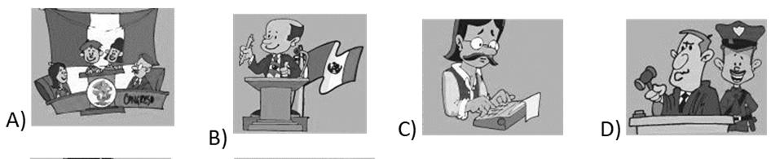6. Selecciona la imagen que se relaciona con el poder ejecutivo.

**7. ¿Cuál es el idioma oficial en México?**

A) El idioma inglés. B) El idioma español. C) El idioma indígena. D) El idioma latín.

**8. Es el poder encargado de procurar la justicia en nuestro país.**

A ) Ejecutivo. B) Legislativo. C) Judicial. D) Federal.

**9. Es representado por la Suprema Corte de Justicia de la Nación.**

A) Poder Ejecutivo. B) Poder Legislativo. C) Poder Judicial. D) Poder Político.

**10.- Son labores del presidente de la república, excepto:**

A) Modificar la Constitución. B) Representar a México en el exterior. C) Promulgar y ejecutar leyes.

D) Preservar la seguridad nacional.

**11. Nancy tiene 12 años y trabaja 8 horas en un puesto del mercado, ¿qué dice la constitución al respecto?**

A) Que Nancy puede trabajar porque ya tiene edad suficiente. B) Que debe ayudar a sus padres trabajando.

C) Que los menores de 14 años no pueden trabajar, por lo tanto, está haciendo algo que va contra la ley. D) No dice nada al respecto.

**12. Es una actividad humana que mediante el esfuerzo físico o intelectual contribuye a la creación de satisfactores.**

A) El descanso. B) El diálogo. C) El trabajo. D) El salario.

**VIDA SALUDABLE**

**(7 ACIERTOS)**

**1. Es todo movimiento del cuerpo que hace trabajar a los músculos y requiere más energía que estar en reposo.**

A) Actividad física. B) Enfermedades. C) Meditación. D) Sueño.

**2. Es una parte integral de la vida cotidiana, una necesidad biológica que permite restablecer las funciones físicas y psicológicas esenciales para un pleno rendimiento.**

A) Actividad física. B) Enfermedades. C) Meditación. D) Sueño.

**3. Son un estado de malestar del organismo causado generalmente por falta de cuidados.**

A) Actividad física. B) Enfermedades. C) Epidemias. D) Sueño.

**4. Enfermedades que se desarrollan rápidamente y duran poco, como la gripa**

A) Crónicas. B) Contagiosas. C) Epidemias. D) Agudas.

**5. Enfermedades de desarrollo lento y de larga duración, como la diabetes.**

A) Crónicas. B) Contagiosas. C) Epidemias. D) Agudas.

**6. Son tres indicativos claros de que tu boca se encuentra en salud menos.**

**A)** Unos **dientes limpios** que no presentan acumulación de sarro. **B) Tener muchas coronas.**

**C) Unas encías rosadas. D)** Un **aliento fresco** la mayor parte del tiempo

**7. Es aquel comportamiento o conducta que realizamos y que afecta de forma positiva en nuestro bienestar físico, mental y social.**

A) Comunicación. B) Hábito saludable. C) Tolerancia. D) Salud Bucal.

**SEPTIEMBRE**

**HOJA DE RESPUESTAS**

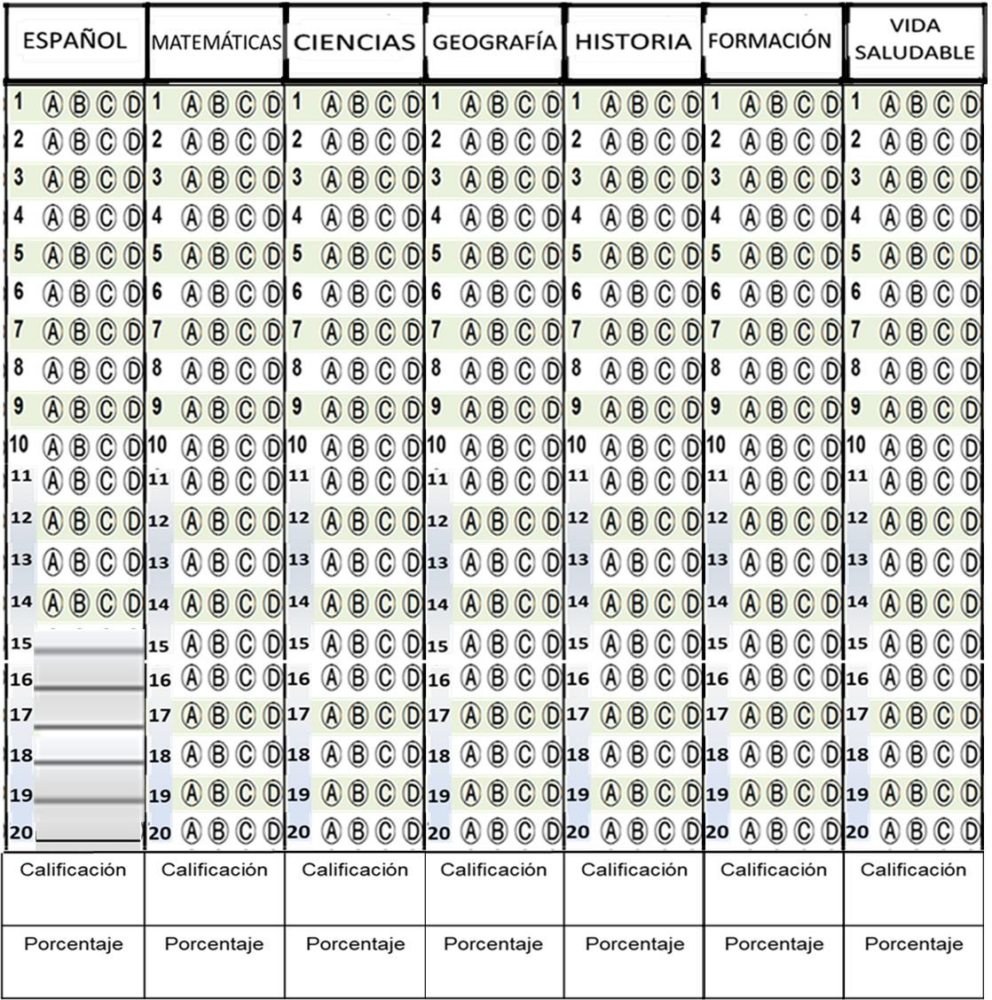Nombre del alumno(a): _________________________________________ No. Lista: ____

_______________________________

Nombre y firma del padre o tutor